Inspectoratul pentru Situații de Urgență
„PETRODAVA”al Județului Neamț
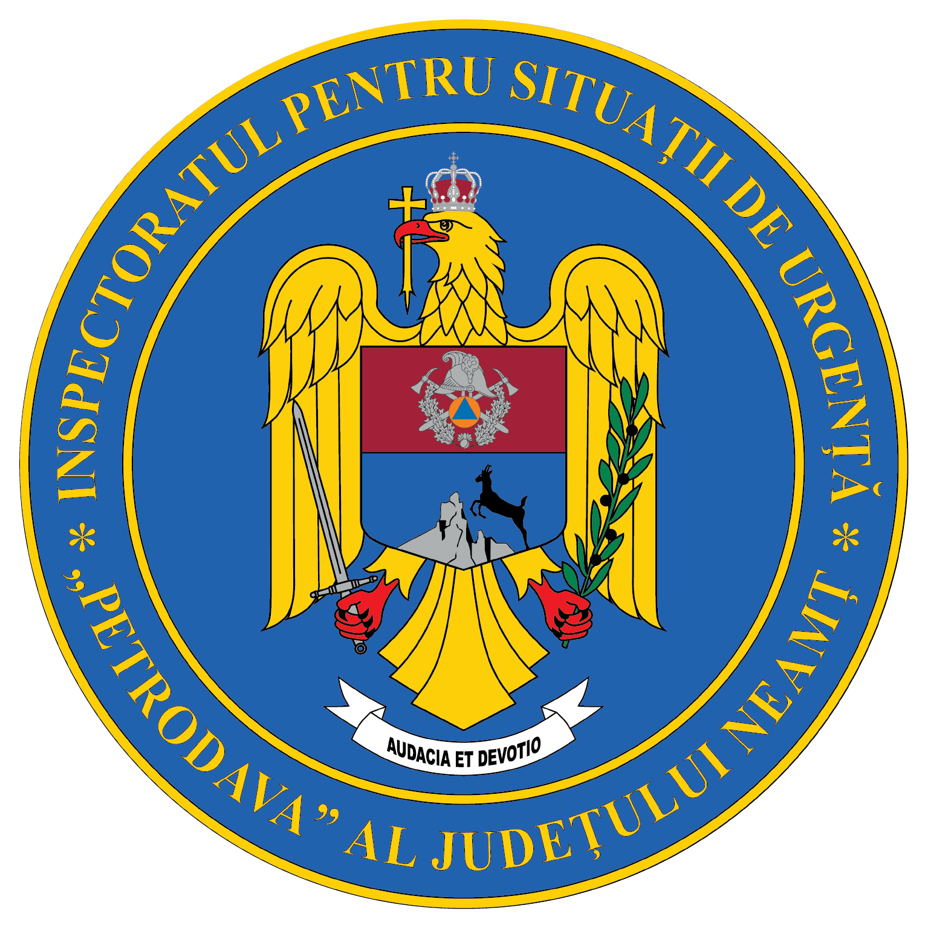
Contact: 0742025144, 0233/216.815, fax: 0233/211.666
Email:relatii.publice@ijsunt.ro

COMUNICAT DE PRESĂ
– De 18 ani, ISU Neamț este #mereu_la_datorie! –
Din 2004, de când pompierii din cadrul Grupului de pompieri „Petrodava” al județului Neamț și-au unit forțele cu militarii din cadrul Inspectoratului Județean de Protecție Civilă și a luat ființă Inspectoratul pentru situații de urgență „Petrodava”al Județului Neamț au fost gestionate aproape 126000 de situații de urgență (în medie 8400 de intervenții pe an).
Salvatorii nemţeni au demonstrat, în tot acest timp, că au pus în slujba cetăţenilor întreaga pricepere dobândită în urma programelor de pregătire profesională, făcând mereu dovada promptitudinii, îndemânării şi empatiei.
Conform H.G.R nr. 1.490 din 09.09.2004, publicată în M O. nr. 884 din 28.09.2004, s-a înființat Inspectoratul General pentru Situaţii de Urgenţă, ca organ de specialitate al administraţiei publice centrale, cu personalitate juridică, în subordinea Ministerului Administraţiei şi Internelor, având sediul în Bucureşti.
Inspectoratul General asigură, la nivel naţional, punerea în aplicare într-o concepţie unitară a legislaţiei în vigoare în domeniile apărării vieţii, bunurilor şi a mediului împotriva incendiilor şi dezastrelor, precum şi al realizării măsurilor de protecţie civilă şi gestionarea situaţiilor de urgenţă. Obiectivul fundamental al activității desfășurate de IGSU vizează eficientizarea acțiunilor de prevenire și gestionare a situațiilor de urgență, în vederea menținerii sub control a riscurilor și asigurării stării de normalitate a vieții comunităților umane și este atins prin multitudinea de activități de prevenire și intervenție pentru stingerea incendiilor, descarcerare și prim-ajutor SMURD, salvarea persoanelor și limitarea pagubelor produse de inundații, alunecări de teren, mișcări seismice, epidemii, epizootii, înzăpeziri, secetă, asistența persoanelor aflate în situații critice, intervenția la accidente tehnologice, radiologice, nucleare, biologice sau alte tipuri de calamități naturale sau antropice.
Activitatea Inspectoratului pentru Situații de Urgență „Petrodava” al județului Neamț a vizat cu prioritate trei dintre cele cinci domenii de acțiune esențiale în managementul situațiilor de urgență: prevenire, pregătire și răspuns, reușind să asigure monitorizarea cât mai eficientă a situațiilor de urgență, concomitent cu dezvoltarea capacității de răspuns.
În data 15.12.2004, în conformitate cu H.G.R nr. 1.492 din 09.09.2004, prin unirea Grupului de Pompieri „Petrodava” și Inspectoratului Județean de Protecție Civilă a luat naștere Inspectoratul pentru Situații de Urgență „Petrodava”al Județului Neamț.
În cei 18 ani de existență, în zona de competenţă a Inspectoratului pentru Situaţii de Urgenţă „Petrodava” al judeţului Neamţ s-au produs 125995 de evenimente care au necesitat intervenţia serviciilor profesioniste, voluntare şi private pentru situaţii de urgenţă (în medie 19,18 pe zi), din care:
- 8349 pentru stingerea incendiilor;
- 3326 incendii de vegetaţie şi altele;
- 2588 pentru asistenţa persoanelor;
- 6727 pentru alte situaţii de urgenţă;
- 2721 misiuni de asigurare/ supreveghere zonă;
- 296 pentru protecţia mediului;
- 3292 pentru alte intervenţii;
- 471 pentru salvări de animale
- 148 misiuni de sprijin;
- 287 exerciţii
- 4436 misiuni de recunoaştere şi activităţi de informare/instruire/acordare ajutor medical etc;
- 2229 misiuni de prevenire privind măsuri COVID 19;
- 91896 pentru cazuri de urgenţă asistate de echipajele de descarcerare şi prim ajutor - S.M.U.R.D., din care 1264 misiuni au fost pentru verificare secţiilor ATI.
De asemenea, forţele noastre de intervenţie au mai fost solicitate în 7831 situaţii, la care însă nu s-a intervenit din diverse motive:
- 2030 întoarceri din drum - echipajele au fost alertate, dar au fost rechemate la unitate, întrucât nu mai era necesară deplasarea acestora;
- 4124 deplasări fără intervenţii - echipajele au ajuns la locul evenimentului dar nu au acţionat, întrucât evenimentul a fost rezolvat de către SVSU/SPSU, cetăţeni/salariaţi sau persoanele au refuzat primul ajutor calificat;
- 1677 alarme false - echipajul a ajuns la adresa indicată şi a constatat că evenimentul nu s-a produs sau pacientul nu există.
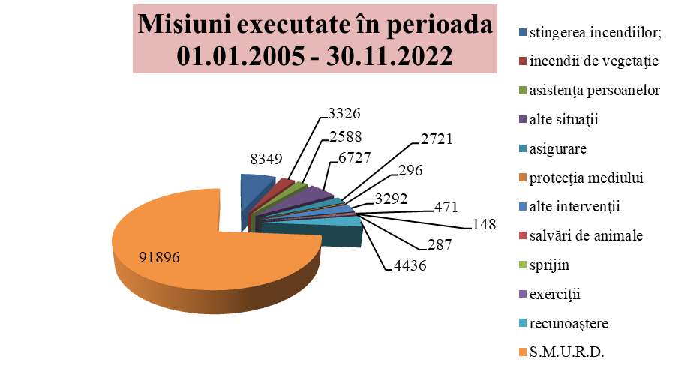

În zona de competenţă a Inspectoratului pentru Situaţii de urgenţă „Petrodava” al judeţului Neamţ s-au produs 8349 incendii, din care 8218 s-au produs pe teritoriul judeţului nostru, 1 incendiu s-a produs la limita cu jud. Harghita, iar 130 incendii s-au produs pe raza judeţelor Bacău şi Iaşi, unde unitatea noastră intervine în baza unor planuri comune de intervenţie.
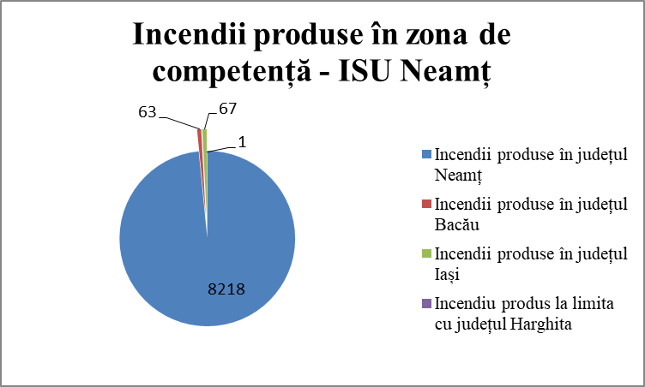
Numărul incendiilor produse la locuinţele şi anexele cetăţenilor este de 6424 din care 4872 în mediul rural respectiv 1552 în mediul urban, constatându-se că incidenţa producerii incendiilor este mai mare în mediul rural, iar cauzele de producere a acestora sunt:
- Coş, burlan de fum defect sau necuraţat - 1561
- Instalaţii electrice defecte - 1589
- Fumatul (inclusiv în timpul somnului) – 819
- Acţiune intenţionată - 758
- Focul deschis - 693
- Cenuşă, jar şi scântei de la sistemele de încălzit - 469
- Foc deschis în spaţii închise (lumânări, făclii, chibrituri, brichete) – 419
- Jocul copiilor cu focul - 355
- Mijloace de încălzire nesupravegheate – 338
- Aparate electrice sub tensiune nesupravegheate – 256
- Sisteme de încălzire defecte 170
- Scurgeri (scăpări) de produse inflamabile - 147
- Echipamente electrice improvizate - 113
- Mijloace de încălzire improvizate 121
- Scântei mecanice, electrostatice sau frecare - 102
- Autoaprindere - 93
- Defecţiuni tehnice de exploatare/proiectare - 87
- Trăsnet şi alte fenomene naturale – 78
- Sudură - 71
- Explozie urmată de incendiu - 28
- Alte împrejurări - 28
- Nereguli organizatorice - 17
- Accident urmat de incendiu - 7
Din păcate, incendiile nu au produs doar pagube materiale ci şi victime omeneşti:
- 140 persoane au decedat (8 copii şi 132 adulți),
- 303 de persoane au fost rănite (28 copii şi 275 adulți),
- 670 persoane au fost salvate (233 copiii şi 437 adulți).
În zona de competenţă a inspectoratului au avut loc 3326 de incendii de vegetaţie uscată. Intervențiile pentru stingerea incendiilor de vegetație au o tendință de creștere constantă, plecând de la zero și ajungând la 496 în 2022, cu variații anuale determinate de condițiile meteorologice
Misiunile pentru asistența persoanei au crescut constant, de la 24 în 2005, la 468 în 2022, în special ca urmare a manifestării tot mai pregnante a rolului inspectoratelor pentru situații de urgență în asigurarea securității umane. În cei 18 ani de existență, salvatorii nemțeni au executat 91896 de misiuni pentru acordarea primului ajutor calificat, a asistenţei medicale de urgenţă sau pentru efectuarea operaţiunilor de descarcerare.
Echipa pirotehnică a executat 1752 misiuni, din care:Intervențiile pirotehnice pentru asanarea teritoriului de munițiile rămase neexplodate din timpul conflictelor armate, precum și pentru înlăturarea unor situații de pericol, au o tendință de scădere ușoară, naturală, dar în această tendință nu poate fi ignorată manifestarea cu risc mic a fenomenului de zăpor în ultimii ani.
- 1340 misiuni de asanare a teritoriului de muniţia rămasă neexplodată din timpul celui de-al doilea război mondial,
- 169 misiuni de distrugere muniţie,
- 100 misiuni de pregătire de specialitate în teren,
- 34 misiune de cercetare,
- 6 misiune de transport materiale explozive,
- 20 misiuni de monitorizare fenomen zăpor râu Bistriţa,
- 46 misiuni de distrugere zăpor pe râul Bistriţa,
- 14 misiuni de distrugere alte elemente (stânci, elemente din albiile râurilor pile pod etc.),
- 23 activităţi de informare preventivă.
Printre cele mai importante activități ale ISU Neamț se numără și:
- participarea la misiunile internaționale de stingere a incendiilor izbucnite la fondul forestier, atât în Republica Elenă în 2021 cât și în Republica Franceză în 2022
- coordonare activităților specifice de gestionare a pandemiei de SARS CoV2,
- gestionarea afluxului de refugiați generat de războiul din Ucraina, prin identificarea soluțiilor de cazare și transport a acestora și ulterior de decontare a sumelor aferente cazării și hrănirii refugiaților la persoane juridice și la persoane fizice.
Pe timpul misiunilor, dar și al activităților de pregătire, ne-am bucurat de sprijinul Instituției Prefectului, Consiliului Județean Neamț, al primarilor din județ și în mod special al celor din municipiile Piatra Neamț și Roman, din orașele Târgu Neamț, Roznov și comunele Poiana Teiului și Poienari - acolo unde avem dislocate subunitățile de intervenție, colegilor din Ministerul Afacerilor Interne, polițiști și jandarmi nemțeni, al colegilor din Ministerul Apărării Naționale, Direcția de Sănătate Publică, Serviciul de ambulanță al județului Neamț, Inspectoratul de Stat în construcții, Direcția de Sănătate Publică, Inspectoratul Școlar al Județului Neamț, Sistemul de Gospodărire a Apelor Neamț, S.T.S. - Biroului „112” Neamț, precum și din celelalte instituții reprezentate în Comitetul Județean pentru Situații de Urgență.
La ceas aniversar, mulțumim tuturor cadrelor din ISU Neamț, pentru eforturile pe care le fac pentru îndeplinirea obiectivului principal al instituției: protejarea și salvarea cetățenilor!
La mulți ani ISU Neamț!
Mulțumim cetățenilor pentru încrederea acordată!

Compartimentul Informare şi Relaţii Publice

